Cambé, 18 de novembro de 2019.

Requerimento nº 38/2019.

Exmo. Sr. Presidente da Câmara Municipal de Cambé, do Estado do Paraná.

O Vereador que subscreve, usando das atribuições que lhe são conferidas pelo Regimento Interno desta Casa, requer o encaminhamento de expediente ao Senhor Prefeito Municipal, fazendo as seguintes reivindicações:

- Solicito envio de ofício ao Governo do Estado requerendo a revogação em definitivo do artigo 1º da Resolução 1.095/2019, a qual impede que Entidades sem Fins Lucrativos possam recolher Notas Fiscais em Municípios diferentes do seu;
- Solicito ao Órgão competente a disponibilização, em regime de urgência, de uma ambulância avançada do SAMU para o nosso município;
- Solicito ao Órgão competente a manutenção da rede de águas pluviais na região da Rua César Moreschi;
- Solicito a manutenção da viela localizada entre os números 586 e 608 da Rua Cesar Moreschi, com a construção de escadas e calçadas, além da melhoria da iluminação no local.
Certo de ser atendido e na esperança de juntos podermos contribuir para o bem da nossa cidade, desde já agradeço.

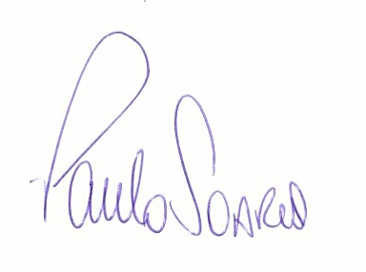
Vereador

